**МІНІСТЕРСТВО ОСВІТИ І НАУКИ УКРАЇНИ НАЦІОНАЛЬНИЙ УНІВЕРСИТЕТ**

**«ПОЛТАВСЬКА ПОЛІТЕХНІКА ІМЕНІ ЮРІЯ КОНДРАТЮКА»**

**НАВЧАЛЬНО НАУКОВИЙ ІНСТИТУТ ІНФОРМАЦІЙНИХ ТЕХНОЛОГІЙ ТА РОБОТОТЕХНІКИ**

**КАФЕДРА КОМП’ЮТЕРНИХ ТА ІНФОРМАЦІЙНИХ ТЕХНОЛОГІЙ   
І СИСТЕМ**

**КУРСОВА РОБОТА**

**з дисципліни**

**«Веб-програмування та веб-дизайн»** **на тему «Заклади вищої освіти України»**

**спеціальність 122 «Комп’ютерні науки»**

**Студента групи 302-ТН Мірошниченка Дмитра Валерійовича**

Керівник роботи:

доцент кафедри комп'ютерних та інформаційних технологій і систем:

Здоренко Ю. М.

**Полтава – 2023**

**ЗМІСТ**

**РОЗДІЛ 1** 3

**1.1 АКТУАЛЬНІСТЬ СТВОРЕННЯ ВЕБ – ДОДАТКУ** 3

**РОЗДІЛ 2** 5

**2.1 ПРОЕКТУВАННЯ** 5

**2.2 РОЗРОБКА МАКЕТУ ВЕБ – СТОРІНКИ** 8

**РОЗДІЛ 3** 13

**3.1 ВИБІР РЕДАКТОРА КОДУ** 13

**3.2 СТРУКТУРА ВЕБ – САЙТУ** 15

**3.3 ПІДКЛЮЧЕННЯ ТА РОБОТА З ФРЕЙМВОРКОМ BOOTSTRAP 4** 16

**3.4 ЗАВАНТАЖЕННЯ ПРОЕКТУ НА GITHUB ТА NETLIFY** 41

**ВИСНОВКИ** 45

**ВИКОРИСТАНІ ДЖЕРЕЛА** 47

**РОЗДІЛ 1**

**1.1 АКТУАЛЬНІСТЬ СТВОРЕННЯ ВЕБ – ДОДАТКУ**

Мета роботи полягає в створенні сучасного веб-сайту для продажу мотоциклів. Основні принципи, які варто врахувати при розробці такого сайту, включають наступне:

**Привабливий та ефектний дизайн**: Сучасний веб-сайт для продажу мотоциклів повинен мати привабливий та ефектний дизайн, що привертає увагу користувачів. Використовуйте яскраві та якісні фотографії мотоциклів, елегантні шрифти та привабливу колірну палітру, щоб створити привітну та професійну атмосферу.

**Зручна навігація**: Забезпечте зручну навігацію, яка допоможе відвідувачам швидко знайти потрібну інформацію. Використовуйте чітку структуру сторінок, ясне меню та пошукову функцію, щоб користувачі могли швидко переходити до розділів зі своїми улюбленими мотоциклами.

**Детальні описи продуктів**: Представте мотоцикли з детальними описами, включаючи технічні характеристики, функції та особливості. Надайте користувачам достатньо інформації, щоб вони могли прийняти обґрунтоване рішення про покупку.

**Фільтри та категорії**: Забезпечте можливість фільтрування мотоциклів за різними категоріями, такими як марка, модель, тип, об'єм двигуна, ціновий діапазон тощо. Це допоможе користувачам швидко знайти саме те, що їх цікавить.

**Мобільна адаптація**: Забезпечте адаптивний дизайн, щоб ваш сайт добре відображався на різних пристроях, включаючи мобільні телефони та планшети. З урахуванням зростаючої популярності мобільних пристроїв, це важливий аспект для забезпечення зручного користування.

**Безпека та конфіденційність**: Зверніть особливу увагу на захист персональних даних користувачів, забезпечивши безпечний протокол передачі даних (наприклад, HTTPS) та чітке повідомлення про політику конфіденційності.

**РОЗДІЛ 2**

**2.1 ПРОЕКТУВАННЯ**

Для створення сучасного веб – сайту було вибрано **Bootstrap 4** так як він є одним з найпопулярніших фреймворків для розробки веб-інтерфейсів. Він є набором інструментів, компонентів і стилів, які допомагають створювати сучасні, респонсивні та естетично привабливі веб-сайти(Рис 2.1)[1].



Рис. 2.1 – Популярний фреймворк Bootstrap 4.

Однією з головних особливостей Bootstrap 4 є його респонсивна сітка. Сітка надає розробникам гнучку систему розміщення контенту на веб-сторінці, яка автоматично адаптується до різних розмірів екранів і пристроїв. Це дозволяє створювати адаптивні сайти, які виглядають добре як на настільних комп'ютерах, так і на мобільних пристроях (Рис 2.2).

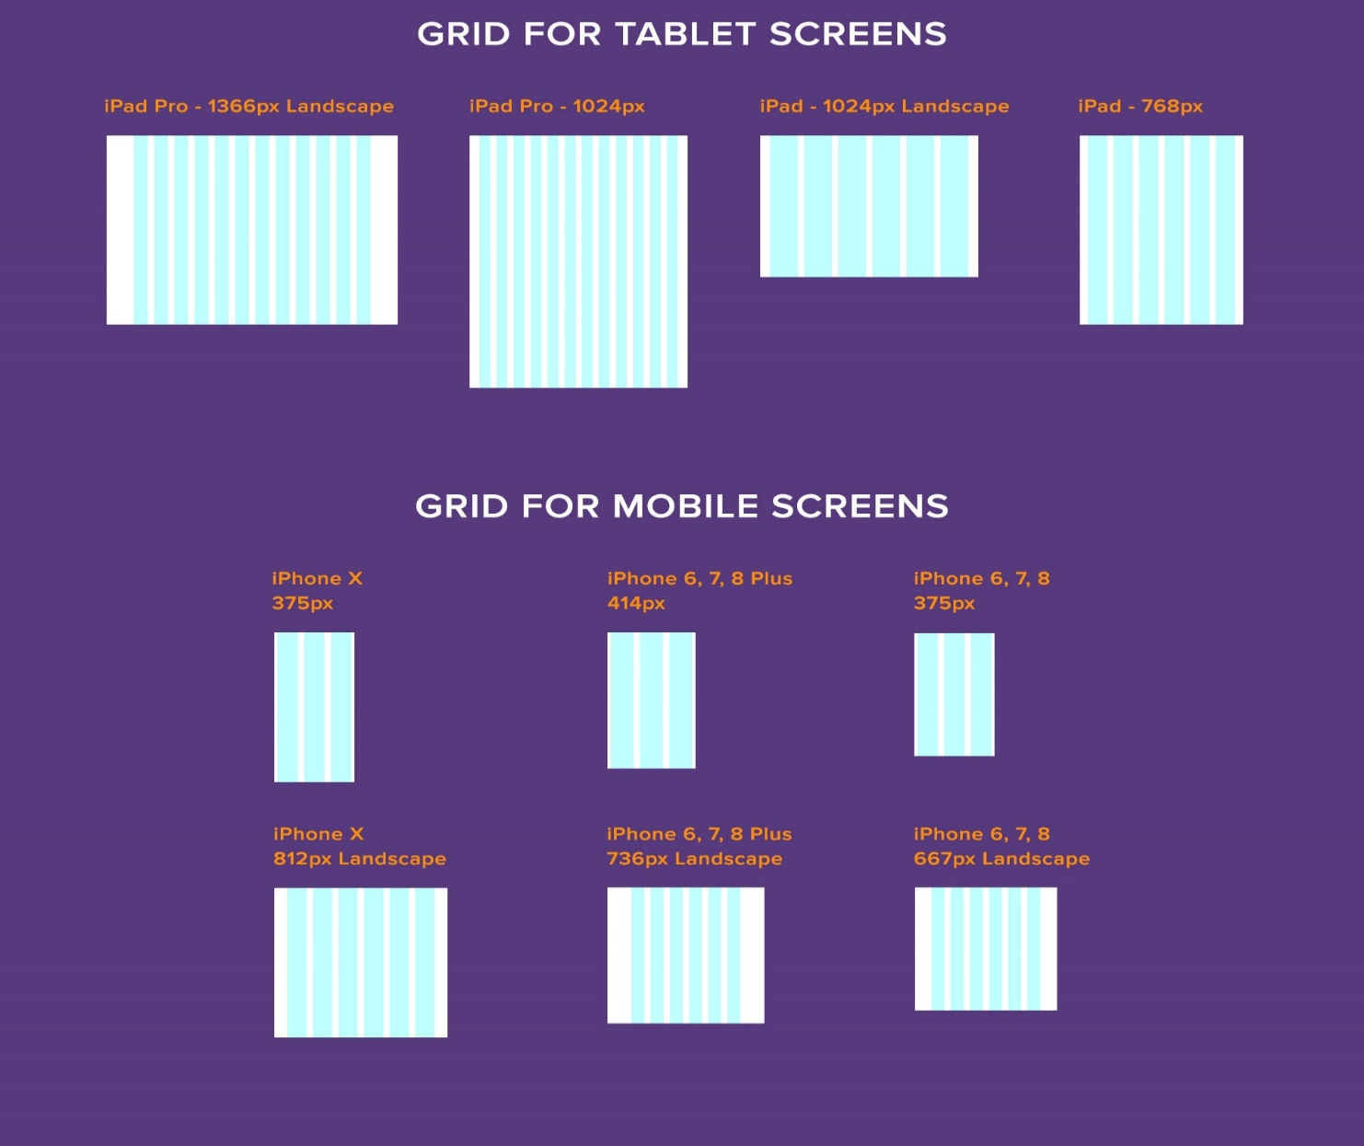

Рис. 2.2 – Сітка Bootstrap для різних розмірів екрану.

У Bootstrap 4 також присутній великий набір попередньо визначених класів, які полегшують стилізацію та зовнішній вигляд елементів інтерфейсу. Це включає кнопки, форми, навігаційні панелі, модальні вікна, каруселі та багато іншого. Розробники можуть легко використовувати ці класи для швидкої настройки вигляду елементів своїх веб-сторінок. Крім того, Bootstrap 4 також має декілька вбудованих JavaScript-компонентів, таких як випадаючі меню, модальні вікна, каруселі та інші. Ці компоненти додають інтерактивність веб-сайту і дозволяють легко реалізовувати різноманітні функції і ефекти (Рис 2.3).

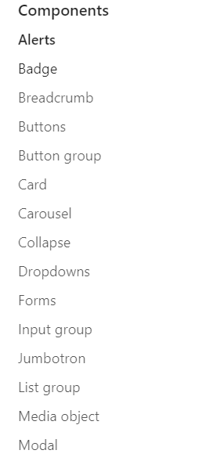

Рис. 2.3 – Великий набір класів Bootstrap 4.

Bootstrap 4 є потужним інструментом для розробки веб-сайтів і допомагає зекономити час і зусилля при створенні професійних і сучасних інтерфейсів. Його гнучкість, великий вибір компонентів і підтримка респонсивного дизайну роблять його популярним серед розробників у всьому світі.

**2.2 РОЗРОБКА МАКЕТУ ВЕБ – СТОРІНКИ**

Веб-сторінка складається з декількох основних складових елементів, які працюють разом, щоб створити повноцінний веб-документ. Основні складові веб-сторінки включають:

1. HTML-розмітка: HTML (HyperText Markup Language) використовується для створення структури та розмітки веб-сторінки. Він визначає заголовки, абзаци, списки, таблиці, форми та інші елементи сторінки.
2. CSS-стилі: CSS (Cascading Style Sheets) використовується для стилізації веб-сторінки. Він визначає зовнішній вигляд елементів, таких як кольори, шрифти, розміри, відступи, рамки тощо.
3. Зображення та медіа: Веб-сторінки можуть містити зображення, відео, аудіо та інші медіа-елементи. Ці елементи додають візуальний контент до сторінки та покращують користувацький досвід.
4. Гіперпосилання: Гіперпосилання дозволяють перехід до інших веб-сторінок або ресурсів. Вони додаються за допомогою тегу **<a>** і мають адресу URL, до якої вони ведуть.
5. Меню та навігація: Меню та навігаційні елементи допомагають користувачам перейти до різних частин веб-сторінки або інших сторінок. Вони можуть бути представлені у вигляді навігаційного меню, кнопок, посилань тощо.
6. Форми: Форми використовуються для збору даних від користувачів, наприклад, при введенні інформації або відправці повідомлень. Вони містять поля введення, кнопки, випадаючі списки та інші елементи.
7. Динамічний контент: Деякі веб-сторінки мають динамічний контент, який змінюється або оновлюється без повного перезавантаження сторінки. Це може бути реалізовано за допомогою JavaScript, Ajax та інших технологій.

Ці складові елементи співпрацюють, щоб створити зручні, інтерактивні та естетично привабливі веб-сторінки, які можуть виконувати різноманітні завдання та задовольняти потреби користувачів.

Розробка макету веб-сторінки є важливим етапом у процесі створення веб-сайту. Спочатку було розроблено макет сторінки який складається з «Шапки», «Основного контенту» та «Підвалу сайту» (Рис 2.4).

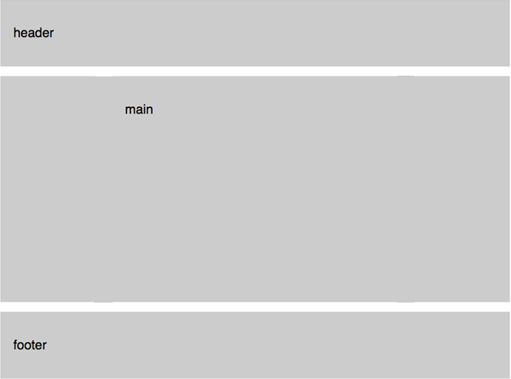

Рис. 2.4 – Приклад макету веб – сторінки.

Шапка (англ. header) веб-сторінки містить різні елементи, які надають інформацію та функціональні можливості для користувачів. Основні елементи, які можуть бути включені в шапку веб-сторінки, включають:

1. Логотип: Логотип компанії або бренду може бути розміщений в шапці, щоб ідентифікувати бренд і забезпечити його впізнаваність.
2. Навігаційне меню: В шапці можуть бути розміщені посилання на основні розділи або сторінки веб-сайту. Навігаційне меню допомагає користувачам швидко знайти потрібну інформацію та перейти до різних частин сторінки.
3. Пошукова панель: Якщо веб-сайт має велику кількість контенту, може бути корисно включити пошукову панель в шапку. Це дозволяє користувачам швидко знайти необхідну інформацію за допомогою пошуку.
4. Контактна інформація: У деяких випадках в шапці може бути розміщена контактна інформація, така як телефон, адреса електронної пошти або посилання на сторінку з контактами. Це дозволяє відвідувачам легко зв'язатися з організацією.

Основний контент веб-сайту може включати різні елементи, залежно від його призначення та типу. Деякі з них включають:

1. Заголовки і підзаголовки: Заголовки використовуються для виділення розділів або підрозділів сторінки. Вони допомагають структурувати контент і полегшують орієнтацію користувачів.
2. Текстовий контент: Основний контент може містити текстові блоки, які пояснюють і передають інформацію на сторінці. Це можуть бути статті, новини, описи товарів або будь-який інший текстовий контент.
3. Зображення і мультимедіа: Веб-сторінка може містити зображення, фотографії, відео, аудіо або інші мультимедійні елементи, які доповнюють або візуалізують контент сторінки.
4. Таблиці і списки: Якщо необхідно відобразити структуровану інформацію, можна використовувати таблиці або списки. Вони забезпечують зручну організацію даних та допомагають у сприйнятті інформації.
5. Форми і взаємодія: Основний контент може включати форми, які дозволяють користувачам взаємодіяти з веб-сайтом, наприклад, для реєстрації, входу, замовлення товарів або надсилання повідомлень.
6. Кнопки і посилання: Для навігації по сторінці або між різними сторінками веб-сайту можуть використовуватися кнопки і посилання. Вони надають можливість переходу до інших розділів або виконання певних дій.
7. Інші елементи дизайну: В основний контент можуть входити інші елементи дизайну, такі як блоки з фоновими зображеннями, сітка для організації вмісту, іконки тощо.

У футері веб-сторінки зазвичай містяться такі елементи:

1. Інформація про контакти: Зазвичай у футері веб-сторінки розміщується інформація про контакти, така як адреса, телефон, електронна пошта або посилання на сторінку з контактною інформацією. Це дозволяє відвідувачам легко зв'язатися з власником або адміністратором сторінки.
2. Посилання на важливі розділи: Футер може містити посилання на важливі розділи або сторінки вашого веб-сайту, такі як "Про нас", "Новини", "Послуги", "Продукти" тощо. Це допомагає користувачам швидко знайти потрібну інформацію і перейти до відповідних сторінок.
3. Посилання на політику конфіденційності та умови використання: Якщо ваш веб-сайт збирає особисту інформацію від користувачів, важливо включити посилання на сторінки з політикою конфіденційності та умовами використання. Це допоможе створити довіру до вашої сторінки та захистити права користувачів.
4. Авторські права та підпис: Футер може містити інформацію про права на авторство і захист інтелектуальної власності. Наприклад, ви можете включити рік імовірно організацію або особу.

**РОЗДІЛ 3**

**3.1 ВИБІР РЕДАКТОРА КОДУ**

Sublime , є одним з найпопулярніших редакторів для розробки програмного забезпечення. Ось декілька основних рис і переваг Sublime:

1. Легкість використання: Sublime має дружній і інтуїтивно зрозумілий інтерфейс, який робить його доступним навіть для початківців. Він надає широкий набір функцій, при цьому залишаючись простим у використанні.
2. Розширюваність: Sublime має потужну систему розширень, що дозволяє розширити його функціональність для відповіді на індивідуальні потреби розробника. За допомогою розширень можна додавати підтримку для різних мов програмування, інтегрувати зовнішні інструменти, покращувати роботу з Git та багато іншого.
3. Підсвічування синтаксису та автодоповнення: Sublime надає розширену підсвітку синтаксису для багатьох мов програмування, що полегшує читання та редагування коду. Він також пропонує автодоповнення коду, що забезпечує швидку і точну роботу з кодом.
4. Інструменти для розробки: Sublime має вбудовані інструменти для налагодження коду, керування версіями з Git, розробки веб-сторінок і багато іншого. Він також підтримує інтеграцію з різними плагінами і розширеннями для полегшення розробки в конкретних середовищах.

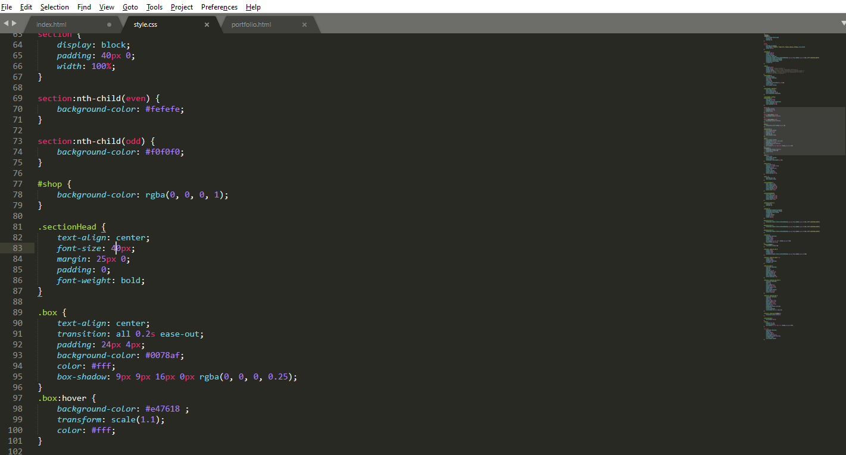

Рис. 3.1 - Sublime

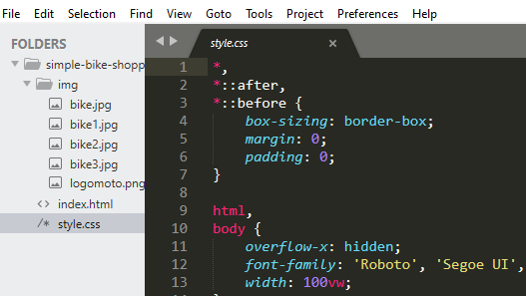

Рис. 3.2 – Робоче вікно Sublime

**3.2 СТРУКТУРА ВЕБ – САЙТУ**

Структура проекту складається з наступних модулів(Рис 3.3):

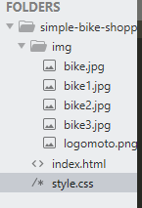

Рис. 3.3 – Структура модулів.

**3.3 ПІДКЛЮЧЕННЯ ТА РОБОТА З ФРЕЙМВОРКОМ BOOTSTRAP 4**

Bootstrap 4 - це потужний фреймворк для розробки веб-інтерфейсів, який надає набір готових компонентів, стилів і інструментів для швидкого створення професійно виглядаючих сайтів[1]. Цей фреймворк базується на HTML, CSS і JavaScript, і включає в себе такі функції, як адаптивна сітка, навігаційні панелі, форми, кнопки, каруселі, модальні вікна та багато іншого. Щоб почати працювати з Bootstrap 4, необхідно налаштувати його у своєму проекті:

* Завантажити файли Bootstrap 4 з офіційного сайту Bootstrap (<https://getbootstrap.com/>).Знадобиться завантажити файли CSS і JavaScript фреймворку або підключити їх через CDN (Content Delivery Network) (Рис 3.4).
* Підключіть файли Bootstrap до своєї HTML-сторінки можна використовуючи елементи **<link>** для CSS і **<script>** для JavaScript(Рис 3.5).



Рис. 3.4 – Підключення файлів через CDN.



Рис. 3.5 – Підключення локальних файлів.

JQuery - це легка, швидка і потужна бібліотека JavaScript, яка спрощує взаємодію з HTML-документами, обробку подій, анімацію і роботу з AJAX. JQuery зробляє роботу з JavaScript більш простою і зручною, надаючи потужні функції і методи, які дозволяють легко маніпулювати HTML-елементами, обробляти події користувача і виконувати AJAX-запити[2].

Основні переваги JQuery:

1. Селектори: JQuery дозволяє використовувати потужні селектори, які дозволяють знайти і маніпулювати елементами на сторінці. Ви можете використовувати CSS-подібний синтаксис для вибору елементів за їх класами, ідентифікаторами, тегами та іншими атрибутами.
2. Маніпуляція з елементами: JQuery надає широкий набір методів для зміни стилів, класів, атрибутів та іншого вмісту HTML-елементів. Ви можете змінювати текст, додавати або видаляти класи, стилізувати елементи, додавати анімацію і багато іншого.
3. Обробка подій: З JQuery ви можете легко додавати обробники подій до елементів сторінки. Ви можете реагувати на кліки, наведення курсору, введення даних та інші події. Це дозволяє зробити взаємодію з користувачем більш динамічною і відзивчивою.
4. AJAX-запити: JQuery має вбудовану підтримку AJAX, що дозволяє здійснювати асинхронні запити на сервер без перезавантаження сторінки. Ви можете виконувати запити GET або POST, обробляти отримані дані та оновлювати вміст сторінки без перезавантаження.

Для підключення JQuery використаємо спосіб через CDN(Рис 3.6).



Рис. 3.6 – Підключення JQuery через CDN.

Створений веб – сайт складається з двох сторінок:

* Основною сторінкою веб – сайту є index.html, який складається з шапки <header>,Основного контенту <main> та підвалу <footer>.

В блок <header> входить навігаційна панель(клас Bootstrap 4)(Рис 3.7).



Рис. 3.7 – Навігаційна панель.

Приклад коду(html):

<nav class="navbar navbar-expand-md navbar-dark bg-dark fixed-top">

<div class="container">

<a class="navbar-brand" href="#">Leopard</a>

<button class="navbar-toggler" type="button" data-toggle="collapse" data-target="#navbarsExampleDefault" aria-controls="navbarsExampleDefault"

aria-expanded="false" aria-label="Toggle navigation">

<span class="navbar-toggler-icon"></span>

</button>

<div class="collapse navbar-collapse justify-content-end" id="navbarsExampleDefault">

<ul class="navbar-nav ">

<li class="nav-item">

<a class="nav-link" href="#">Головна

<span class="sr-only">(current)</span>

</a>

</li>

<li class=" nav-item">

<a class="nav-link" href="#features">Функції

<span class="sr-only">(current)</span>

</a>

</li>

<li class="nav-item">

<a class="nav-link" href="#shop">Магазин

<span class="sr-only">(current)</span>

</a>

</li>

<li class="nav-item">

<a class="nav-link" href="#about">Про нас

<span class="sr-only">(current)</span>

</a>

</li>

<li class="nav-item">

<a class="nav-link" href="#contact">Контакти

<span class="sr-only">(current)</span>

</a>

</li>

В блок <main> входить:

* Заголовки(Рис 3.8).



Рис. 3.8 – Заголовок.

Приклад коду:

CSS

.wellcomeMsg {

display: block;

position: absolute;

top: 50%;

left: 50%;

z-index: 5;

transform: translate(-50%, -50%);

color: #fff;

text-align: center;

}

.wellcomeMsg .headTag {

font-size: 80px;

font-weight: bold;

letter-spacing: 15px;

text-transform: uppercase;

}

.wellcomeMsg .subTag,

.sectionHead {

font-size: 20px;

padding: 25px 0;

text-transform: capitalize;

letter-spacing: 1px;

word-spacing: 1.5px;

}

HTML

* <section>
* <div class="wellcome">
* <div class="wellcomeMsg">
* <div class="headTag">Leopard</div>
* <div class="subTag">Ласкаво просимо в наш магазин мотоциклів, де ви знайдете найкращий вибір мотоциклів із найвищою якістю та передовими технологіями</div>
* </div>
* </div>
* </section>
* Абзаци(Рис 3.9).

Абзаци мають анімацію «збільшення і зміна кольору»

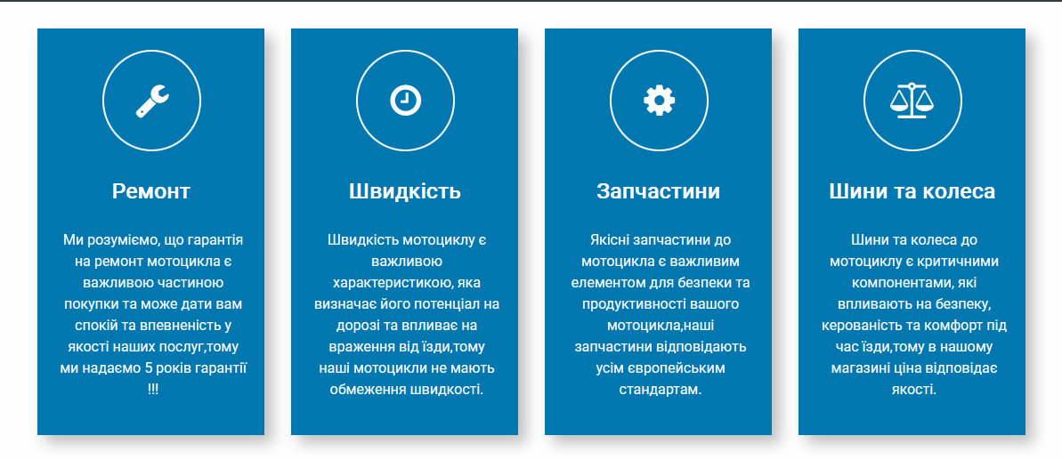

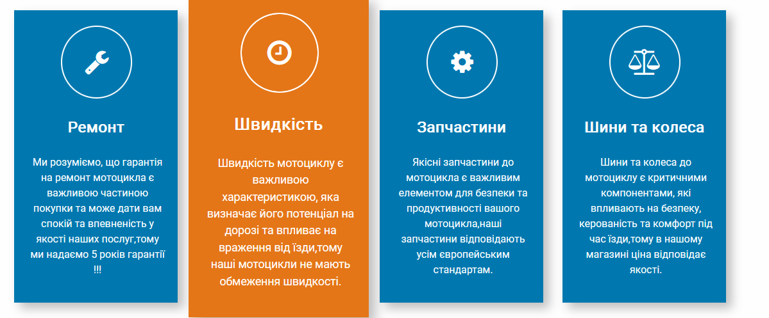

Рис. 3.9 – Абзаци.

Приклад коду:

HTML

<div class="col-md-3">

<div class="box">

<div class="icon">

<i class="fa fa-wrench" aria-hidden="true"></i>

</div>

<h4>Ремонт</h4>

<p>Ми розуміємо, що гарантія на ремонт мотоцикла є важливою частиною покупки та може дати вам спокій та впевненість у якості наших послуг,тому ми надаємо 5 років гарантії !!!</p>

</div>

</div>

<div class="col-md-3">

<div class="box">

<div class="icon">

<i class="fa fa-clock-o" aria-hidden="true"></i>

</div>

<h4>Швидкість</h4>

<p>Швидкість мотоциклу є важливою характеристикою, яка визначає його потенціал на дорозі та впливає на враження від їзди,тому наші мотоцикли не мають обмеження швидкості. </p>

</div>

</div> CSS

.box {

text-align: center;

transition: all 0.2s ease-out;

padding: 24px 4px;

background-color: #0078af;

color: #fff;

box-shadow: 9px 9px 16px 0px rgba(0, 0, 0, 0.25);

}

.box:hover {

background-color: #e47618 ;

transform: scale(1.1);

color: #fff;

}

.box>p {

width: 85%;

text-align: center;

margin-top: 0;

transform: translate(10%, 0%);

}

.box>.icon {

font-size: 40px;

border: 2px solid #fff;

padding: 25px;

border-radius: 50%;

width: 45%;

display: block;

margin-left: 28%;

margin-bottom: 10px;

}

.box>h4 {

padding: 20px 0;

font-weight: bold;

}

* Слайдер(клас Bootstrap 4)(Рис 3.10).

Слайдер, який змінюється автоматично, додає динамічності веб – сторінці.

* Картка(клас Bootstrap 4)(Рис 3.12).

Клас «Картка» містить зображення, анімований заголовок, карту вузу та кнопку.

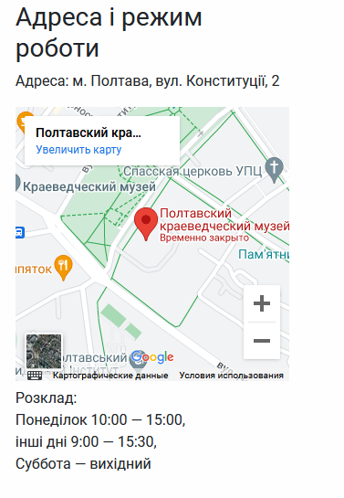

Рис. 3.12 – Картка(клас Bootstrap 4).

HTML

<h3 class="museum-subtitle">Адреса і режим роботи</h3>

<div class="museum-map">

<p class ="museum-text">Адреса:

м. Полтава, вул. Конституції, 2</p>

<iframe src="https://www.google.com/maps/embed?pb=!1m18!1m12!1m3!1d2586.7597354157224!2d34.559627244119774!3d49.583420942894676!2m3!1f0!2f0!3f0!3m2!1i1024!2i768!4f13.1!3m3!1m2!1s0x40d82f61ab8502f7%3A0x3b509d1dd5d1e388!2z0J_QvtC70YLQsNCy0YHQutC40Lkg0LrRgNCw0LXQstC10LTRh9C10YHQutC40Lkg0LzRg9C30LXQuSDQuNC80LXQvdC4INCS0LDRgdC40LvQuNGPINCa0YDQuNGH0LXQstGB0LrQvtCz0L4!5e0!3m2!1sru!2sua!4v1687292871212!5m2!1sru!2sua" max-width="320" height="300" style="border:0;" allowfullscreen="" loading="lazy" referrerpolicy="no-referrer-when-downgrade"></iframe>

</div>

<div class ="museum-schedule"><p class ="museum-text schedule">Розклад:<br>Понеділок 10:00 — 15:00,<br>

інші дні 9:00 — 15:30,<br>

Суббота — вихідний</p></div>

В блок <footer> входить: інформація, яка необхідна для кінця сторінки або сайту. В ньому розміщіне контактна інформація, посилання на додаткові ресурси, авторські права, посилання на політику конфіденційності або умови використання (Рис 3.13).

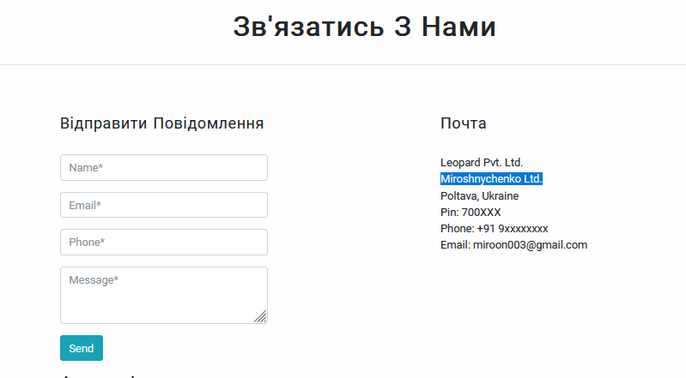

Рис. 3.13 – Підвал сайту.

HTML

<div class="container">

<div class="sectionHead">Зв'язатись з нами</div>

<hr>

<br>

<div class="row">

<div class="col-md-7">

<div class="row">

<div class="col-md-6 offset-md-2">

<h4 class="sectionSubSubHead text-capitalize">Відправити повідомлення</h4>

<form>

<div class="form-group">

<input type="text" class="form-control" required placeholder="Name*">

</div>

<div class="form-group">

<input type="email" class="form-control" required placeholder="Email*">

</div>

<div class="form-group">

<input type="tel" class="form-control" required placeholder="Phone*">

</div>

<div class="form-group">

<textarea type="text" class="form-control" required placeholder="Message*"></textarea>

</div>

<div class="form-group">

<button class="btn btn-info" type="submit">Send</button>

</div>

CSS

* footer {
* position: absolute;
* left: 0;
* width: 100%;
* height: 100px;
* line-height: 100px;
* background-color: #f5f5f5;
* z-index: 100;
* text-align: right;



Рис. 3.14 – Навігаційна панель.

В блок <main> входить асортимент магазину та фотозбірник товару (Рис 3.15).

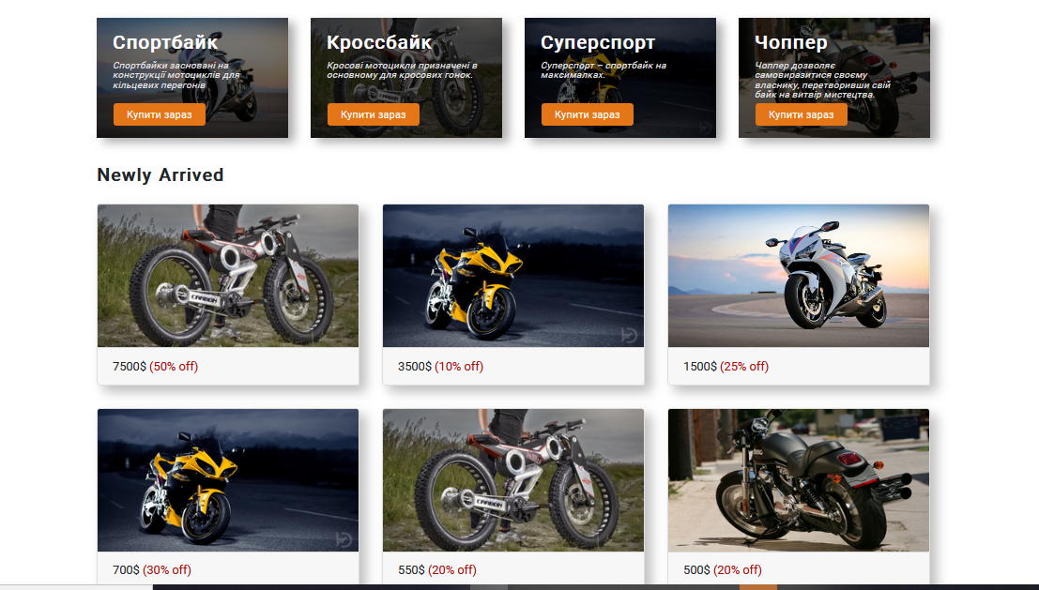

Рис. 3.15 – блок <main>.

HTML

<div class="row">

<div class="col-md-4">

<div class="card">

<img class="card-img-top" src="./img/bike.jpg" alt="bike">

<div class="card-footer">

<p class="card-text">

7500$

<span style="color:rgb(173, 11, 11)">(50% off)</span>

</p>

</div>

</div>

</div>

<div class="col-md-4">

<div class="card">

<img class="card-img-top" src="./img/bike2.jpg" alt="bike">

<div class="card-footer">

<p class="card-text">

3500$

<span style="color:rgb(173, 11, 11)">(10% off)</span>

</p>

</div>

</div>

</div>

CSS

.item-box {

position: relative;

width: 100%;

height: 100%;

color: #fff;

box-shadow: 9px 6px 13px rgba(0, 0, 0, 0.32);

transition: all 0.2s;

}

.item-box:hover {

transform: scale(1.2);

}

.item-box .item-box-img {

width: 100%;

height: 100%;

z-index: 15;

background-image: linear-gradient(rgba(0, 0, 0, 0.5), rgba(0, 0, 0, 0.7));

}

.item-box .item-box-img>img {

width: 100%;

height: 100%;

position: relative;

z-index: -1;

}

.item-box-head {

position: absolute;

top: 0;

left: 0;

padding: 14px;

margin-left: 21px;

padding-left: 0;

font-size: 25px;

font-weight: bold;

letter-spacing: 1px;

}

**3.4 ЗАВАНТАЖЕННЯ ПРОЕКТУ НА GITHUB ТА NETLIFY**

Після закінчення редагування проекту потрібно завантажити його на Github потрібно[4]:

1. Створити репозиторій на GitHub:
   * Потрібно увійти до свого облікового запису на GitHub і перейти до свого профілю.
   * Натиснути кнопку "New" або "Create new repository" для створення нового репозиторію.
   * Ввести назву репозиторію та опис («Kursova»), вибрати опції конфігурації та натиснути "Create repository".
2. Ініціалізувати локальний Git-репозиторій:
   * Відкрити командний рядок або термінал на своєму комп'ютері.
   * Перейти до папки свого проекту за допомогою команди **cd /шлях/до/папки/проекту**.
   * Ініціалізувати Git-репозиторій, виконавши команду **git init**. Це створить локальний репозиторій для свого проекту.
3. Додати файли до коміту:
   * Виконати команду **git add .**, щоб додати всі файли з свого проекту до коміту. Якщо ви хочете додати лише певні файли, замість **.** вкажіть їх шляхи.
   * Виконати команду **git commit -m "Перший коміт"**, щоб зробити коміт зі змінами. Замість **"Перший коміт"** ввести опис коміту.
4. Додати посилання на віддалений репозиторій GitHub:
   * Скопіювати посилання на мій віддалений репозиторій на GitHub (наприклад, **https://github.com/ваш-логін/ваш-репозиторій.git**).
   * Виконати команду **git remote add origin посилання**, де **посилання** - це скопійоване посилання на мій репозиторій.
5. Завантажити свій проект на GitHub:
   * Виконати команду **git push -u origin гілка**, де **гілка** - це назва гілки, яку хочемо завантажити на GitHub (зазвичай **main** або **master**).
   * Ввести свої облікові дані GitHub (логін та пароль або токен доступу), якщо нам буде запропоновано це зробити.
   * Git завантажить наші файли на GitHub, і наш проект буде доступний у репозиторії.

Після виконання цих кроків наш проект буде завантажений на GitHub, і ми зможете спільно працювати над ним, робити коміти, отримувати зміни від інших співробітників та використовувати інші функції контролю версій, які надає Git і GitHub(Рис 3.18).

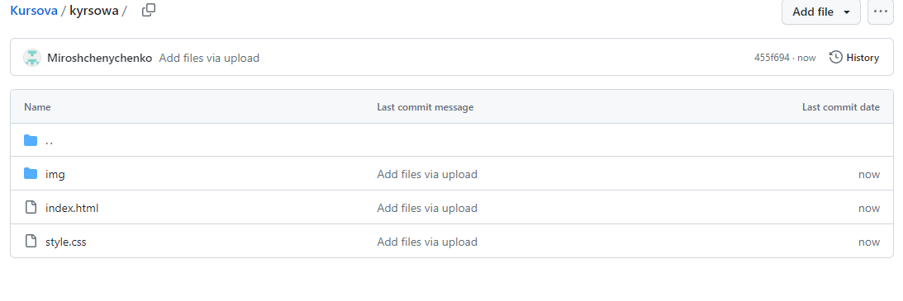

**ВИСНОВКИ**

Веб-програмування є важливою та невід'ємною частиною розвитку сучасного Інтернету. Воно дозволяє створювати динамічні та інтерактивні веб-сайти, програми та сервіси, які доступні користувачеві через веб-браузери.

Основні технології, що використовуються у веб-програмуванні, включають HTML (мова розмітки гіпертексту), CSS (каскадні таблиці стилів) та JavaScript (мова програмування для веб-сторінок). HTML визначає структуру та вміст сторінки, CSS відповідає за її зовнішній вигляд та оформлення, а JavaScript дозволяє створювати інтерактивність та динамічну поведінку веб-сторінок. За осонову створення веб – сайту був взятий Bootstrap він є – один з найпопулярніших фреймворків для розробки веб-інтерфейсів. Він надає розробникам безліч готових компонентів, стилів та засобів для спрощення процесу створення сучасних та чуйних веб-сайтів.

Однією з головних переваг Bootstrap є його модульність та масштабованість. Фреймворк надає широкий спектр стилів, компонентів та плагінів, які можна легко налаштовувати та комбінувати відповідно до вимог проекту. Це дозволяє розробникам створювати унікальні дизайни та функціональність, не витрачаючи багато часу на написання власного коду. Bootstrap також забезпечує чуйний дизайн, що означає, що веб-сайти, створені за допомогою Bootstrap, автоматично адаптуються до різних пристроїв та екранів, включаючи комп'ютери, планшети та смартфони. Це дозволяє забезпечити оптимальний досвід користувача незалежно від пристрою, на якому переглядається веб-сайт.

Також для розміщення веб сайте на хостингу було використано сервіс Netlify, який надає розробникам простий і зручний спосіб розміщувати та запускати свої веб-сайти та програми, а також має ряд корисних функцій та інструментів.

Однією з ключових особливостей Netlify є його інтеграція із системами контролю версій, такими як Git. Розробники можуть зв'язати свої репозиторії з Netlify та автоматично розгортати оновлення свого коду на основі змін, зроблених у репозиторії. Це дозволяє спростити процес безперервної інтеграції та безперервної доставки (CI/CD) та забезпечити швидке та безпечне постачання змін у продакшн.

В цілому, Netlify надає зручну та ефективну платформу для розгортання та хостингу веб-додатків. Він поєднує простоту використання, потужні функціональні можливості та інтеграцію з інструментами розробки. Завдяки цим характеристикам Netlify став популярним вибором для багатьох розробників, які прагнуть прискорити та спростити процес розгортання та хостингу своїх веб-додатків.

**ВИКОРИСТАНІ ДЖЕРЕЛА**

1. Bootstrap 4 [Електронний ресурс] - Режим доступу до ресурсу: <https://getbootstrap.com/docs/4.6/getting-started/introduction/>
2. JQuery [Електронний ресурс] – Режим доступу до ресурсу: <https://jquery.com/>
3. Вимоги до курсової [Електронний ресурс] – Режим доступу до ресурсу: <https://dist.nupp.edu.ua/mod/resource/view.php?id=269316>
4. GitHub [Електронний ресурс] – Режим доступу до ресурсу: <https://github.com/>
5. Netlify [Електронний ресурс] – Режим доступу до ресурсу: <https://app.netlify.com/teams/soldat19/overview>
6. ChatGPT [Електронний ресурс] – Режим доступу до ресурсу: <https://chat.openai.com>